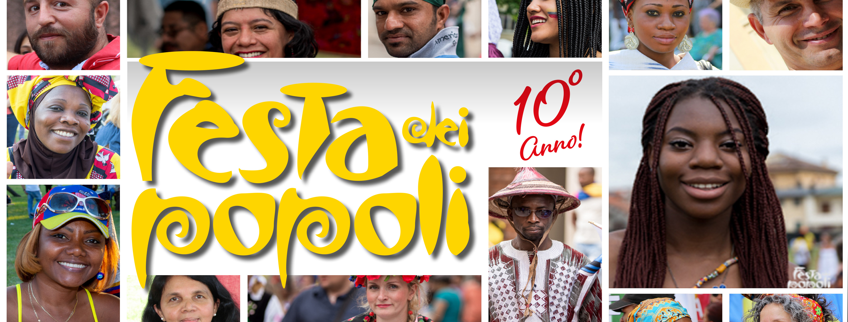
Festa dei Popoli
Intreccio di lingue

Festeggiamo i 10 anni, 10 edizioni di Festa dei Popoli, 10 anni di iniziative e collaborazioni con diverse realtà e associazioni, 10 anni di relazioni e intrecci di persone.

Le Nazioni Unite hanno dichiarato il 2019 Anno Internazionale delle Lingue Indigene poiché “...le lingue svolgono un ruolo essenziale nella nostra vita quotidiana, non soltanto in quanto strumenti di comunicazione, educazione, integrazione sociale e sviluppo, ma anche come custodi di identità e di storia culturale, tradizioni e ricordi propri a ciascuno...”

DOMENICA 16 GIUGNO piazza Chilesotti e parco di villa Fabris

Il 16 giugno 2019 torna la Festa dei Popoli, giunta alla sua 10° edizione, che si svolgerà tra piazza Chilesotti e il parco di Villa Fabris e che porterà con se molte novità.
Vi segnaliamo qui di seguito le più importanti:

Sfilata e Parco
La Festa si aprirà con la sfilata che, all'inizio, ripercorrerà la storia di questi 10 anni.
Seguirà una lunga bandiera della Pace, quindi sfileranno tutti i gruppi paese iscritti alla festa, alcuni in abiti tradizionali. L'animazione della sfilata sarà affidata alla Banda Junto Percussao (percussioni e musiche rimiche afro-brasiliane) e al gruppo folkloristico Ucraino Pereveslo.
Partenza da Piazza Chilesotti alle 11.00. L'animazione del parco di Villa Fabris inizierà durante il picnic etnico e si protrarrà fino alle 16.00.

Laboratori 2019
“Lingua dei segni (LIS)” laboratorio per adulti e bambini a cura di Nicola e Alessandra, in arte Nic&Ale (semifinalisti a Italia's Got Talent con un'esibizione di musica visiva).
“Dialettando” laboratorio di lingua indigena, nato grazie all'incontro con i poeti de il Graspo di Thiene. Raccontarsi per raccontare utilizzando un patrimonio comune a tutti: il dialetto.
“Time Teatro: tutto può essere come lo desideriamo”, laboratorio teatrale a cura dell'associazione Vicenza Time Cafè che condurrà i partecipanti all’improvvisazione teatrale.
“Intrecci di musica e parole”, laboratorio espressivo musicale a cura di Tommaso Zanoni, in cui, attraverso gli strumenti musicali, si andrà a giocare con i suoni e con le voci creando una musica per tutti.
Con la collaborazione di Coop Alleanza 3.0 ci saranno due laboratori:
“La carica degli eco-kids” ha come obiettivo di avviare una riflessione su cosa significhi consumare in maniera sostenibile.
“Aggiustiamo la rotta” , partendo dalla quotidiana esperienza dei ragazzi con lo smartphone, viene fatto osservare l’impatto ambientale del prodotto: dove vanno a finire tutti i cellulari che non usiamo più?
Tutti i laboratori saranno gratuiti e adatti ad adulti e bambini
“Laboratorio delle Favole”, presso uno degli stand paese alcune volontarie lettrici intraterranno i bambini con racconti dal mondo accompagnandoli da piccole attività manuali.
“A ritmo di Forrò”, presso lo stand Brasile ci si immergerà nell'atmosfera tipica del nord-est del Paese dove verranno insegnati i passi base di quella che è considerato il ballo di coppia più diffuso.

Picnic Etnico
In collaborazione con Vivincucina di Chiuppano (VI) si proporranno 5 assaggi tipici provenienti da quattro continenti: Asia (Bangladesh), Africa (Ghana), America (Honduras), Europa (Moldova e Italia) sono il risultato di un percorso di scambio culinario intrapreso con alcuni esponenti dei gruppi paese scelti. Ci sarà la possibilità di scegliere assaggi vegetariani, vegani e/o senza glutine.

Gadget
Crucilingue della Festa dei Popoli 2019. Un libricino con all'interno uno speciale cruciverba da completare passando per gli stand paese, una caccia al tesoro che riassume questi nostri 10 anni di festa e una mini guida in cui saranno raccolte tutte le informazioni utili della giornata.

Festa dei Popoli Thiene a scuola
“La Festa dei Popoli: come la immagino io” è il titolo del primo progetto rivolto ai bambini delle scuole primarie del territorio thienese. Dopo un primo incontro con bambini e maestre, in cui è stata raccontata la festa di questi dieci anni, è stata data la possibilità ai bambini di disegnarla attraverso il loro sguardo: quello di chi è destinato ad abbattere le barriere e a costruire “ponti” per il futuro.
Durante la Festa verrà dato spazio ai disegni realizzati dalle classi con uno stand dedicato, in cui si potrà scoprire come i bambini vedono la festa.

Raccolta differenziata, plastic free e no alcool
Il Parlamento europeo ha da poco approvato una direttiva con la quale si mette al bando, a partire dal 2021, la plastica monouso. La Festa è da sempre una palestra di stili di vita rispettosi della persona e dell’ambiente. Nelle ultime edizioni, per il picnic etnico, si è fatto uso esclusivamente di stoviglie in Mater-Bi. In questa 10° edizione abbiamo scelto di bandire totalmente la plastica così che la quasi totalità dei rifiuti saranno compostabili (stoviglie, salviette, cannucce, ecc.). Durante il picnic, nello snack point gestito dall'Operazione Mato Grosso e per l'aperitivo analcolico a cura di Acat Valori Nuovi saranno utilizzate stoviglie di questo genere.

Viene sempre proposto l’uso di caraffine mug in materiale plastico, da tenere al collo e portare poi a casa. Si utilizzerà solo acqua di rubinetto refrigerata, naturale o frizzante, così da evitare l’inquinamento da bottiglie di plastica, grazie alla collaborazione di Viacqua.

Abbiamo inoltre optato per una raccolta differenziata “spinta”. Niente bidoni per le immondizie sparsi per Parco Fabris, bensì due isole ecologiche dovei portare i rifiuti che volontari, appositamente formati, inseriranno negli appositi contenitori per la differenziata. Due volontari poi gireranno costantemente per il Parco a raccogliere eventuali rifiuti dispersi da chi, tuttavia, non comprenderà il messaggio.

La Festa aderisce alla campagna provinciale “- alcol + gusto” proponendo, come nelle passate edizioni, bevande esclusivamente analcoliche.

Programma
Ore 11.00 da Piazza Chilesotti attraverso le vie del centro sfilata dei Paesi
Ore 12.00 sul palco di Villa Fabris apertura festa e saluto in lingua
Ore 13.00 picnic etnico
Ore 15.00 animazione nel parco
Ore 16.00 laboratori per adulti e bambini
Ore 16.30 sul palco principale esibizioni di musiche, danze e canti
Ore 19.30 happy hour analcolico ed estrazione della lotteria
Ore 20.00 conclusione festa

Durante tutta la giornata ci saranno stand di paesi e associazioni partecipanti e funzionerà il punto ristoro a cura dell'Operazione Mato Grosso.

Per partecipare alla Festa, i paesi e le associazioni hanno sottoscritto un regolamento specifico.

La Festa dei Popoli di Thiene è organizzata dalla Commissione Festa dei Popoli insieme ad ASA onlus – Associazione Solidarietà in Azione, in collaborazione con Csv di Vicenza e con il patrocinio dei Comuni di Thiene, Caltrano, Calvene, Carrè, Fara Vicentino, Lugo di Vicenza, Marano Vicentino, Santorso, Sarcedo, Zanè, Zugliano, dell’ULSS n.7, nonché il sostegno di molte aziende e privati del territorio.

In caso di pioggia… seguire gli aggiornamenti sulla nostra pagina Facebook.

Info: festapopoli@asa-onlus.org https://www.facebook.com/FestaDeiPopoliThiene/

